Ленин об интернациональном революционном действии
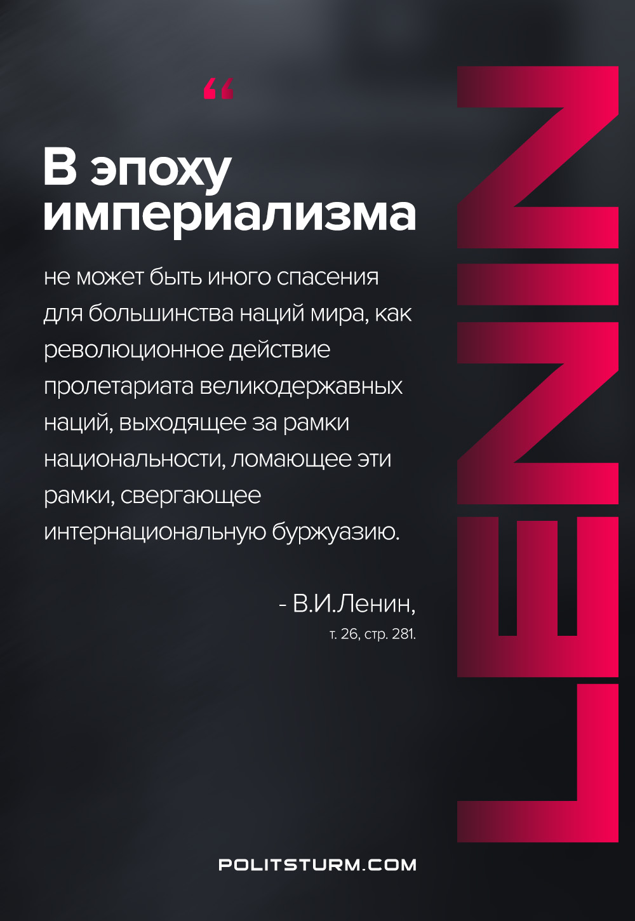

Оригинальная статья
2021-02-02

«В эпоху империализма не может быть иного спасения для большинства наций мира, как революционное действие пролетариата великодержавных наций, выходящее за рамки национальности, ломающее эти рамки, свергающее интернациональную буржуазию.»
В.И.Ленин, ПСС, т.23, с.259

Оригинальная статья

